МИНИСТЕРСТВО НАУКИ И ВЫСШЕГО ОБРАЗОВАНИЯ  
РОССИЙСКОЙ ФЕДЕРАЦИИ

**ФГАОУ ВО  
«СЕВАСТОПОЛЬСКИЙ ГОСУДАРСТВЕННЫЙ УНИВЕРСИТЕТ»**

Институт радиоэлектроники и информационной безопасности

Кафедра «Радиоэлектроника и телекоммуникации»

**ОТЧЁТ**

по лабораторной работе № 1

«Использование HTML для разработки ПРОСТОГО СТАТИЧЕСКОГО Web – сайта»

по дисциплине

«Коммуникации в сети Интернет и принципы построения сайтов»

Выполнил:

студент гр. Р/б-19-1-о

Баланов А.Р.

Защитил с оценкой: ______

Принял: ассистент Табакаев Д.И.

Севастополь

2020

**СОДЕРЖАНИЕ**

1. Описание лабораторной работы 3

1.1. Цель работы 3

1.2. Индивидуальное задание 3

1.3. Теоретические сведения 3

2. Выполнение лабораторной работы 5

2.1. Текст программы 5

2.2. Таблица имя и назначение тегов 7

2.3. Результат выполнения работы 8

Выводы 9

# 1. Описание лабораторной работы

Цель работы

Освоение основ языка разметки гипертекста HTML, дескрипторов форматирования текста и технологии создания гиперссылок.

Индивидуальное задание

Создать личный Web - сайт с информацией о себе, включающий минимум, две страницы. На первой странице поместите общую информацию о себе, фотографию. На второй более частные подробности, например, информацию о своих планах на следующую неделю, предыдущие места учебы, работы, Ваших увлечениях и т.п. и оформить в виде таблицы.

Теоретические сведения

* + 1. **Основы WWW**

*World Wide Web* – это средство представления информации в Интернет. Более точно *WWW* можно определить, как интерактивную мультимедийную гипертекстовую среду, использующую язык разметки и поддерживающую множество протоколов Интернет. Мультимедийная среда – возможность размещать в Сети не только и не столько текстовую информацию, но и графику, звук, видеоклипы. Гипертекстовая среда – возможность использования в тексте ссылок на другие порции информации (текст, графику, звуковые и видеоклипы и т.д.), дополнительные источники. Многообразие таких ссылок и порождает Всемирную паутину *WWW*. В *Web* эти ссылки называют «Унифицированным указателем ресурсов *URL*». Каждый документ или файл в Интернет имеет собственный *URL*, что позволяет легко ссылаться на него из других документов. Язык разметки *HyperText Markup Language (HTML*) является основой *World Wide Web*. С помощью конструкций языка создаются *Web* страницы (сайты), которые можно просматривать с помощью специальных программ - обозревателей, или как их еще называют - браузеров. Наиболее известными браузерами являются *Microsoft Internet Explorer, Mozilla Fire-fox, Opera, Google Chrome.* Протоколы *Internet*. *WWW* использует собственный протокол связи между отдельными узлами: *HTTP (HyperText Transfer Protocol).* Любой протокол - это набор правил, которые используются компьютерами для обмена информацией. Кроме *HTTP* можно использовать и другие протоколы, получая доступ и другим приложениям *Internet*: *UseNet* - для доступа к группам новостей, *FTP* - для загрузки файлов; *POP3, SMTP* -электронной почте*, Skype* для телефонного общения и др. *WWW* - в отличие от телевидения, интерактивная среда. Пользователи сами определяют, какой из узлов посещать, как долго изучать полученную информацию. Более того, на *Web* страницах часто можно ввести диалог с их авторами. *Web* использует технологию *"*клиент - сервер*"*. Это означает, что где – то в сети существует компьютер, на котором работает программное обеспечение *Web* - сервера, управляющее доступом к информации. Различные пользователи со всего мира являются клиентами сервера и получают от него информацию с помощью своих браузеров.

# выполнение лабораторной работы

Текст программы

Первая страница

<!DOCTYPE HTML>

<HEAD>

<title>Тебе сюда</title>

<meta charset= "utf-8"/>

</HEAD>

<BODY>

<p align="center"><img src="me.png" height="600px"></p>

<p align="center" style="font-size:60px; font-family: pt sans;color:#ffb05c;">Ну что, сыночка... ты готов получать <a href="gi.html">полезную информацию</a>?</p>

</BODY>

</HTML>

Вторая страница

<!DOCTYPE HTML>

<HEAD>

<title>~</title>

<meta charset= "utf-8"/>

</HEAD>

<BODY>

<p align="center" style="font-size:50px; font-family: pt sans;color:#ffb05c;">Ниже приведено сравнение видеокарт GEFORCE в ценовом сегменте ~50 000 р.</p>

<center><table border="10">

<tr>

<td align="center" style="font-size:60px">FPS Compare</td>

<td align="center" style="font-size:60px">GTA5</td>

<td align="center" style="font-size:60px">BF1</td>

<td align="center" style="font-size:60px">METRO EX.</td>

</tr>

<tr>

<td align="center" style="font-size:60px">GTX 1080</td>

<td align="center" style="font-size:60px">89</td>

<td align="center" style="font-size:60px">152</td>

<td align="center" style="font-size:60px">101</td>

</tr>

<tr>

<td align="center" style="font-size:60px">RTX 2070</td>

<td align="center" style="font-size:60px">74</td>

<td align="center" style="font-size:60px">145</td>

<td align="center" style="font-size:60px">85</td>

</tr>

<tr>

<td align="center" style="font-size:60px">GTX 1070Ti</td>

<td align="center" style="font-size:60px">63</td>

<td align="center" style="font-size:60px">129</td>

<td align="center" style="font-size:60px">72</td>

</tr>

</table>

</BODY>

</HTML>

* 1. **Таблица имя и назначение тегов**

Таблица 1 — Используемые теги

|  |  |
| --- | --- |
| **Тег** | **Назначение тега** |
| <html>…</html> | Сообщает браузеру, что документ написан на языке HTML |
| <head>…</head> | Отмечает вводную и заголовочную части HTML-документа |
| <title>…</title> | Определяет заглавие документа. Обычно браузеры отображают этот заголовок в заголовке окна |
| <body>…</body> | Представляет собой контейнер, в котором размещаются элементы |
| <img src="images/picture.jpg"> | Вставляет изображение в HTML-документ |
| <h1>…</h1> (h2/h3/h4/h5/h6) | Устаревшие теги, предназначенные для того, чтобы выделить |
| <p>…</p> | Выделяет параграф |

* 1. Результат выполнения работы

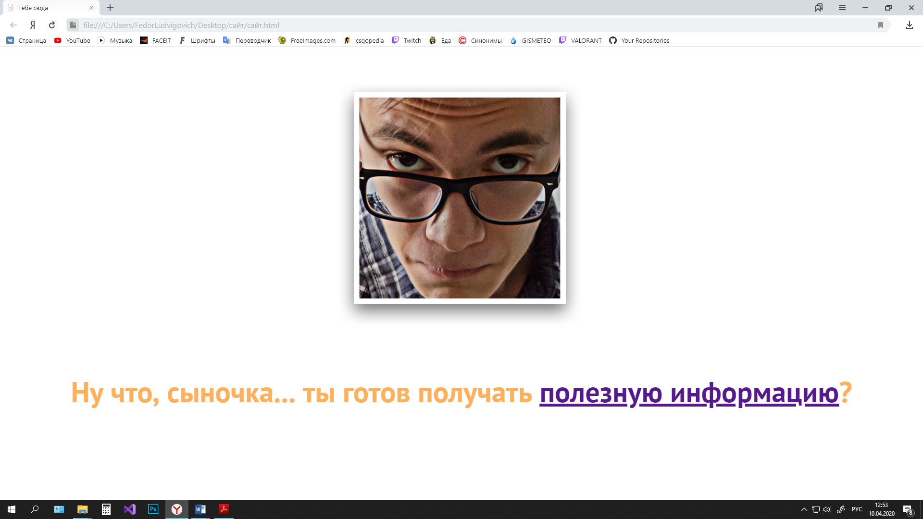

Рис. 1.1. — Первая страница

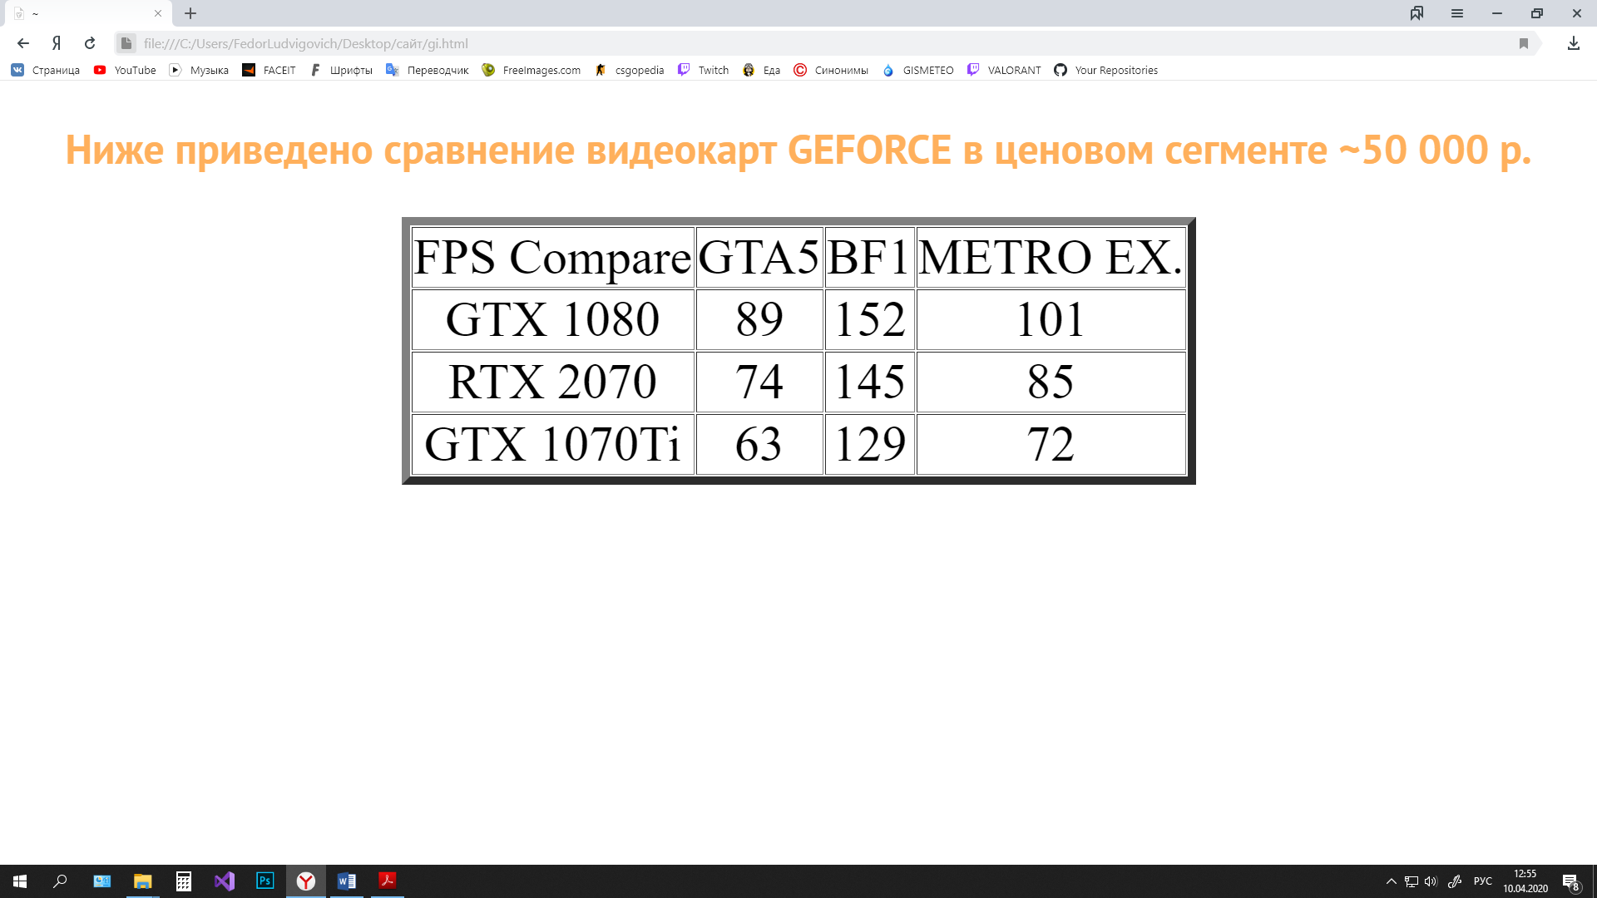

Рис. 1.2. — Вторая страница

**Выводы**

В результате выполнения лабораторной работы мы научились создавать простейшие Web-сайты, освоили основы языка разметки гипертекста HTML, дескрипторов форматирования текста и технологии создания гиперссылок.